МУНИЦИПАЛЬНОЕ АВТОНОМНОЕ ДОШКОЛЬНОЕ
ОБРАЗОВАТЕЛЬНОЕ УЧРЕЖДЕНИЕ ДЕТСКИЙ САД № 571
620137 г. Екатеринбург, пер.Парковый, д.41-а тел.:(343) 286-64-79, 286-64-78
madou571@yandex.ru, 571.tvoysadik.ru
ИНН/КПП 6670319805/667001001

Консультация для родителей
в первой младшей группе
«Адаптация в ДОУ – это важно!»

Составитель: Е.В. Шаброва,
воспитатель.
Дата: 22.08.2022 г.

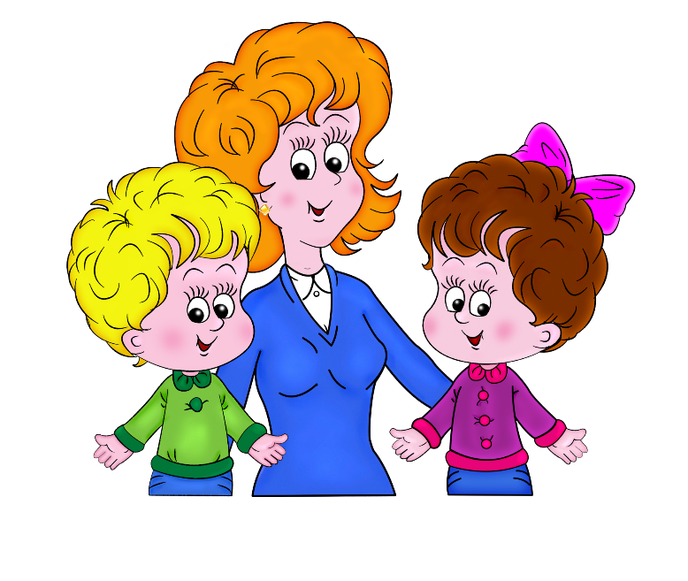

Екатеринбург, 2022
Уважаемые родители, вы привели своих детей в детский сад и у нас с Вами одна общая цель, сделать их пребывание в ДОУ комфортным, безопасным, интересным, увлекательным, познавательным и т. д.
Детский сад – новый период в жизни не только ребёнка, но и вас – взрослых. Нам предстоит прожить вместе ни один год.
Поступление малыша в детский сад - это первый шаг в самостоятельную жизнь, который не всем детям дается легко. Наша задача сделать так, чтобы период адаптации прошел для ребенка безболезненно. Для этого, между нами, должны установится дружеские, партнерские отношения.
Адаптация - это приспособление организма к новой обстановке, а для ребенка детский сад, несомненно, является новым, еще неизвестным пространством, с новым окружением и новыми отношениями. Адаптация зависит от психофизиологических и личностных особенностей ребенка, от сложившихся семейных отношений, от условий пребывания в дошкольном учреждении. То есть каждый ребенок привыкает по-своему. Однако, можно отметить некоторые закономерности, про которые хотелось бы Вам рассказать.
Существуют определённые причины, которые вызывают слёзы у ребёнка:
Тревога, связанная со сменой обстановки (ребёнок до 3 лет ещё нуждается в усиленном внимании. При этом из привычной, спокойной домашней атмосферы, где мама рядом и в любой момент может прийти на помощь, он перемещается в незнакомое пространство, встречает пусть и доброжелательных, но чужих людей) и режима (ребёнку бывает сложно принять нормы и правила жизни группы, в которую он попал. В детском саду приучают к определённой дисциплине, а в домашних условиях она не была так важна. К тому же, личный режим дня ребёнка нарушается, это может спровоцировать истерики и нежелание идти в ДОУ).
Дети 2-3 лет испытывают страхи перед незнакомыми людьми и новыми ситуациями общения, что как раз и проявляется в полной мере в ДОУ. Эти страхи - одна из причин затрудненной адаптации ребенка к яслям. Нередко боязнь новых людей и ситуаций в саду приводит тому, что ребенок становится более возбудимым, ранимым, обидчивым, плаксивым, он чаще болеет, т. к. стресс истощает защитные силы организма.
Отсутствие навыков самообслуживания сильно осложняет пребывание ребёнка в детском саду.
Избыток впечатлений. В ДОУ малыш испытывает много новых позитивных и негативных переживаний, он может переутомится и вследствие этого – нервничать, плакать, капризничать.
По тому, как дети приспосабливаются к садику, их можно разделить на три основные группы.
Легкая адаптация - почти половина детей составляет самую благополучную группу - они посещают садик без особых потерь, более или менее с желанием.
Обычно период адаптации составляет 3-4 недели.
С таким ребенком почти нет хлопот, и изменения, которые видны вам в его поведении, обычно кратковременны и незначительны, поэтому ребенок не болеет.
Ребёнок спокойно входит в группу, внимательно осматривается, прежде чем остановить своё внимание на чём-либо. Ребёнок вступает в контакт по своей инициативе, может попросить о помощи. Умеет занять себя сам, придерживается установленных правил поведения, адекватно реагирует на замечание и одобрение. Он умеет играть рядом с другими детьми, доброжелателен к ним.
Средняя степень адаптации - в эту группу попадают дети без нервных расстройств - они в детском саду обычно начинают часто болеть. При этом типе адаптации заболеваемость ребенка может снизить врач. Чем раньше он назначит корригирующие мероприятия ребенку, тем меньше вероятность, что малыш ваш заболеет.
Поведение ребенка:
Ребёнок вступает в контакт, наблюдая за привлекательными действиями воспитателя. На замечания и поощрения реагирует адекватно, может нарушать установленные правила и нормы поведения (социальное экспериментирование).
При этом типе адаптации ребенок в среднем адаптируется к новому организованному коллективу больше месяца и нередко во время адаптации заболевает. Причем, как правило, болезнь протекает без каких-то осложнений.
Тяжелая степень адаптации - дети, которые реагируют на перемену обстановки нервным срывом, к этому еще прибавляются и простудные заболевания. Может возникнуть регресс (обратное развитие), короткие вспышки температуры; бывают сложные психические реакции организма, истерики. Это наиболее неблагоприятный вариант.
Поведение ребенка:
Бывают случаи навязчивого поведения. Так малыш может все время ходить за няней или воспитателем, постоянно спрашивая с плачем: «Мама придет?». Hо, постепенно все может уладиться, и это во многом зависит от обстановки дома и правильного поведения родителей. Запомните, что ребенку с тяжелой адаптацией, помимо Вас и воспитателей, поможет только педиатр!
Мальчики более уязвимы в плане адаптации, чем девочки, поскольку в этот период они больше привязаны к матери и более болезненно реагируют на разлуку с ней.
Чтобы привыкание ребенка к детскому саду проходило как можно быстрее и легче, Вам необходимо придерживаться следующих рекомендаций.

Рекомендации родителям.
- Настраивать ребенка на позитивный лад. Внушать ему, что это очень здорово, что он дорос до сада и стал таким большим.
- Создать спокойный, бесконфликтный климат для него в семье. Щадить его ослабленную нервную систему.
- Не увеличивать, а уменьшать нагрузку на нервную систему. На время прекратите походы в общественные заведения, в гости. Сократите просмотр телевизионных передач.
- Как можно раньше сообщить воспитателю о личностных особенностях малыша.
- Не кутать своего ребенка, а одевать его так, как необходимо в соответствии с температурой в группе.
- Создать в воскресные дни дома для него режим такой же, как и в детском учреждении.
- Не реагировать на выходки ребенка и не наказывать его за детские капризы.
- При выявленном изменении в обычном поведении ребенка как можно раньше обратиться к детскому врачу или психологу.

Дорогие родители!

Заканчивая свои рекомендации, хотелось бы заострить Ваше внимание на нескольких моментах.
Полная адаптация ребенка к детскому саду возможна не раньше, чем через 2-3 месяца. И в течение всего этого периода надо заботиться о том, чтобы ребенок не слишком остро ощущал разрыв между своей прежней и теперешней жизнью.
Например, старайтесь первое время одевать его в знакомую одежду, можно в шкафчик положить в шкафчик мамин шарфик или платочек.
Проявляйте как можно больше интереса к его занятиям в детском саду, внимательно выслушивайте его рассказы, сохраняйте рисунки и аппликации, которые он приносит; любознательность и стремление к действию возникают и развиваются (как и умение говорить или ходить) при доброжелательном и терпеливом участии взрослых, благодаря их постоянным поощрениям.
В первое время ребенок может сильно уставать в детском саду: новые впечатления, новые друзья, новая деятельность, большое количество народа.
Если ребенок приходит домой измученным и нервным, это еще не значит, что его адаптация проходит тяжело. Просто необходимо время, чтобы малыш привык к новому режиму.
Интересуйтесь, с кем ваш малыш дружит, приветствуйте и поощряйте дружбу.
Участвуйте в жизни малыша, радуйтесь его успехам и творчеству.
Помните, что с началом посещения детского сада ребёнок на время лишается физического контакта с матерью. Маленьким детям важно, чтобы их продолжали брать на руки, обнимали, укладывали спать. Поэтому старайтесь уделять больше внимания ребёнку дома, читайте, играйте, смотрите вместе мультики, делайте домашнюю работу. Подчеркивайте, каким большим и умелым стал ваш малыш, как пошел в детский сад, каким он стал сильным, смелым и умным, как многому он учится каждый день в детском саду. Будьте нежны, терпеливы и доброжелательны. И, скорее всего, стресса, связанного с поступлением в детский сад, удастся избежать.
Тяжёлый адаптационный период пройдёт, и мы с младшим воспитателем и другими сотрудниками детского сада, приложим все силы, чтобы ваши дети стали жизнерадостными, как можно меньше болели, с удовольствием посещали детский сад, а вы нам в этом надеюсь поможете.

Спасибо за внимание!

